基隆市仁愛國小112學年度學校共同備課紀錄表
教學者 | 陳雯慧 | 教學領域 | 數學領域
教學對象 | 1年2班 | 單元名稱 | 長度
教材來源 | 翰林版一下數學 | 教學節數 | 共五節(第三節)
教學日期 | 112年3月7日 | 教學時間 | 11：20-12：00
觀 察 者 | 費蕙美、黃亦琪 | 觀察前會談時間 | 112年2月26日
教材內容 | 【2-3】能以個別單位實測物件的長，並比較長短。
教學目標 | 1.透過實作，以個別單位說出物件的長，並比較物件的長短。  2.經由小組討論，使學生對物件的長短有更深切的了解,並能以合適的語彙進行說明，分享與其他同學。
學生經驗 | - 知道長度的直接與間接比較  - 知道高矮厚薄的直接比較
教學活動 | 活動一  1. 請學生先讀出課本p.20例題 7 ，確認學生了解題意。  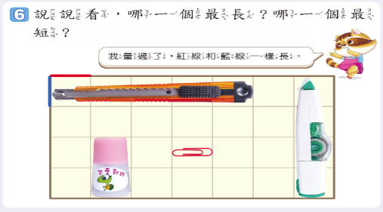  2. 教師請學生先說說看（或指出）這四種物品的長在哪裡。  3. 教師提問:為何美美要說明—我量過了紅線和綠線一樣長。  4. 引導學生發現：因方格橫豎（直）長度相同，物品的長度不會因為測量時，放置方式不同，而有所改變  5. 請學生以格子一邊的長度為個別單位，用鉛筆畫線做記號，點數各物品的長，記錄在物品的旁邊。  教師提醒學生：不是點數物品所佔長方形周圍格子的邊數。  6. 請學生2個人一組，討論哪個物品最長，哪個物品最短，再請學生發表討論的結果及想法。  活動二  1. 請學生先讀出課本p.20例題 7 ，確認學生了解題意。  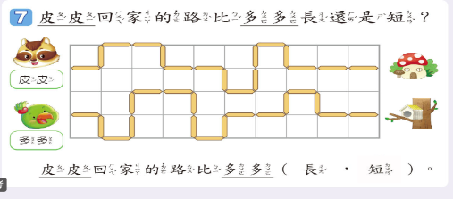  2. 請學生分別點數皮皮和多多回家的路徑，和幾個線段一樣長？  3. 請學生說說看皮皮和多多回家的路徑哪個比較短？並發表自己的想法。  4. 請學生圈出正確的答案。  活動三  - 教師先說明課本p.21例題 1 的題意，請學生拿出附件7排一排，先點數較短的魚和幾個迴紋針一樣長，再點數較長的魚和幾個迴紋針一樣長。  - 請學生2個人一組，討論兩條魚合起來和幾個迴紋針一樣長？算式要如何記錄？(學生可能呈現4+7=11或7+4=11，一同討論這兩個算式的異同)  - 請學生發表自己的想法，並將答案填入□裡。  - 教師先說明課本p.21例題 2 的題意，確認題目的意思是從哪裡走到哪裡，走了幾段路。請學生先自行解題，將算式記錄下來。  - 請學生發表自己的解題紀錄，並說明想法。  - 學生能把5+6=11的算式正確紀錄下來，並說出點數後的數字再相加即是正確答案。  ~第三節結束~
教學評量方式 | 實作評量、參與討論、課堂問答
觀察的工具和觀察焦點 | 1.觀察學生是否能實測出物件的長，並比較物件的長短  2.觀察學生是否能互相討論  3.觀察學生是否能專心聆聽教師的統整結果

